**LU - розклад  
Чисельні Методи**

**Студент групи ПМі-23**

**Кіс Юрій**

**Постановка завдання**

Представлення заданої матриці у вигляді добутку нижньої трикутної матриці та верхньої трикутної матриці, описати свій хід роботи, програмно реалізувати алгоритм LU – розкладу та продемонструвати його роботу зі скріншотам результатів. Оформити звіт.

**Хід Роботи**

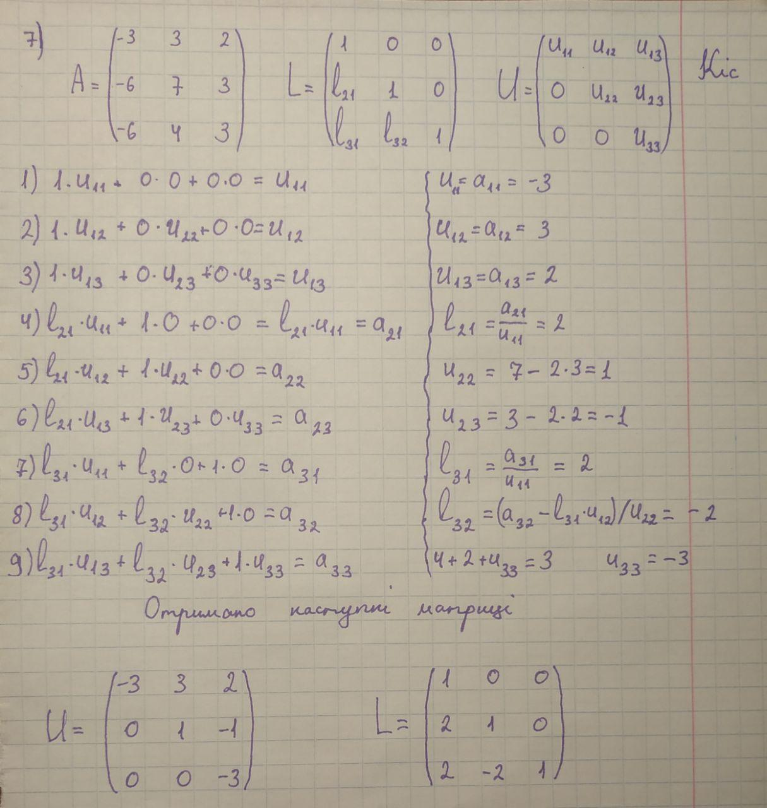

**Програмна реалізація**

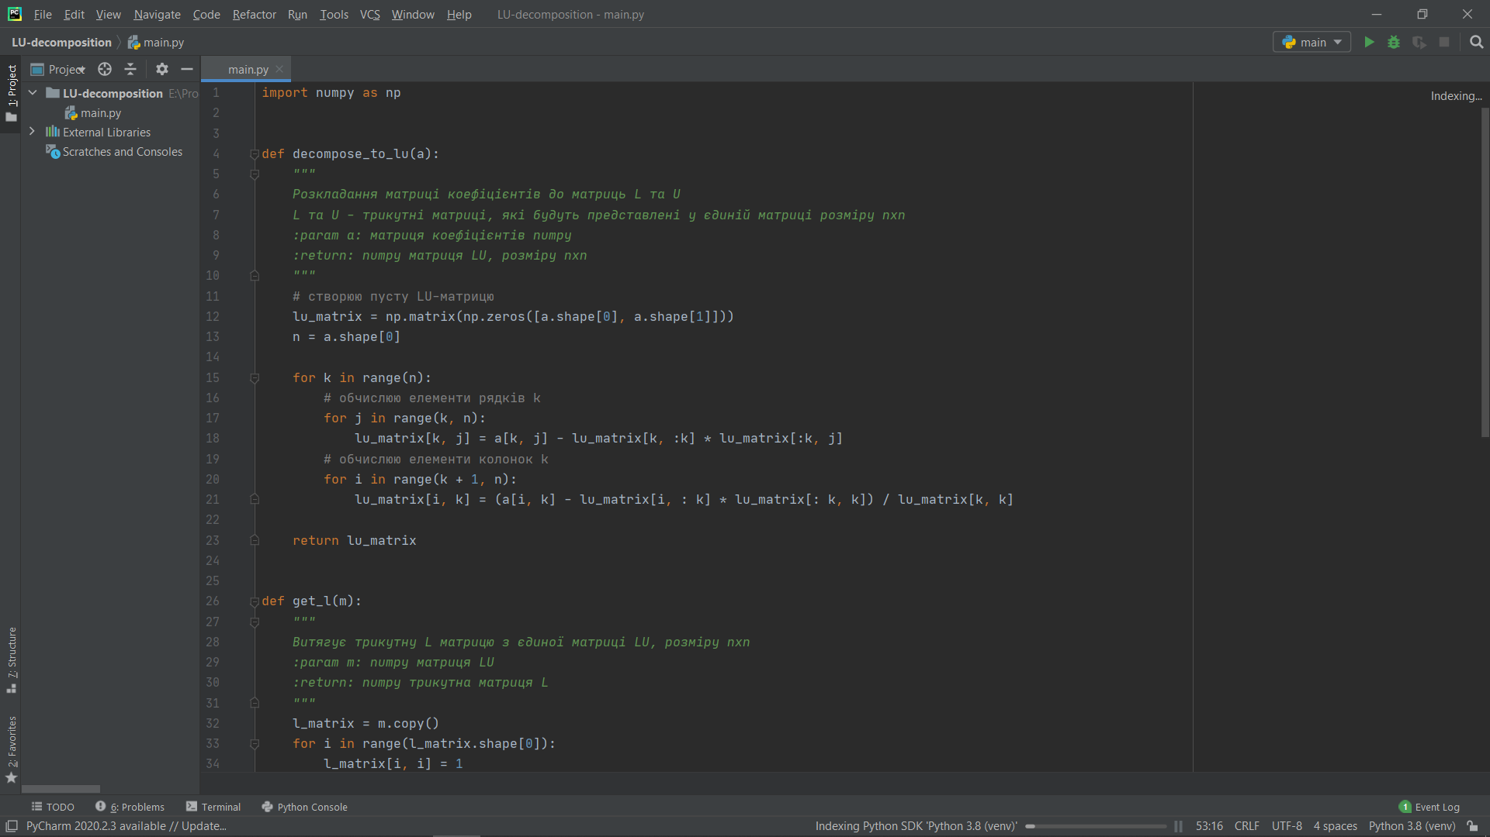

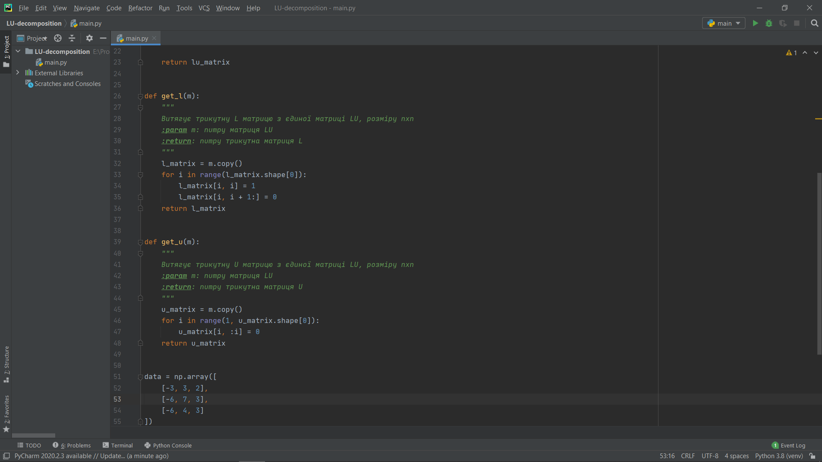

**Приклад роботи алгоритму**

